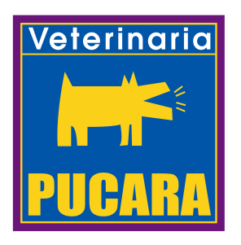
Veterinaria Pucara

Vetpucara@gmail.com

Esmeralda # 97

Fono: 22 859 2840 - 939246259
San Bernardo- Stgo.

Propietario | {NOMBRE_PROPIETARIO} |  |  |  | Fecha | {FECHA_CETIFICADO}
Paciente | {NOMBRE_MASCOTA} |  | Especie | {ESPECIE_MASCOTA} | Raza | {RAZA_MASCOTA}
Edad | {EDAD_MASCOTA} |  | Sexo | {SEXO_MASCOTAS} | Nº de ficha | {NUMERO_FICHA}
Dr Solicitante | (NOMBRE_SOLICITANTE)

Nuestro centro veterinario cuenta con las pruebas SNAP, del laboratorio IDEXX, ya que ofrecen tecnología de calidad de laboratorio de referencia para obtener una precisión de diagnóstico.
EXAMEN SOLICITADO: Determinación de Inmunodeficiencia Viral Felina a través de la detección de los anticuerpos contra el virus de la Inmunodeficiencia Felina.
Tipo de muestra: Suero.
EXAMEN SEROLÓGICO: a Inmunodeficiencia Viral Felina.

EXAMEN SOLICITADO: Determinación de Leucemia Viral Felina a través de detección de los antígenos del virus de la Leucemia felina.
Tipo de muestra: Suero.
EXAMEN SEROLÓGICO: a Leucemia Viral Felina.

Este examen no constituye un diagnóstico.
PILAR ZOCCOLA S.
MEDICO VETERINARIO
RUT: 10.301.357-7

